EL TIEMPO HISTÓRICO
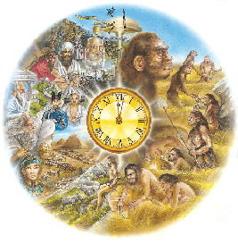
Reconstruir nuestra historia o la de nuestra familia
es una gran tarea que podemos lograr.
Sin embargo, reconstruir la historia de la humanidad
es muy difícil.
Para determinar cuándo suceden las cosas utilizamos
diferentes medidas de tiempo: las horas, los días,
los meses, los años, décadas, siglos, los milenios.

10 AÑOS 1 DÉCADA
100 AÑOS 1 SIGLO
10 SIGLOS 1.000 AÑOS 1MILENIO
Los años se expresan con números árabes: 1,2,3…
Los siglos y los milenios se expresan con números romanos: I, II, III,..
Es Importante recordar que:
El siglo I abarca del año 1 al año 100, el siglo II abarca del año 101 al 200, y así sucesivamente.
El primer milenio abarca del siglo I al siglo X y, por lo tanto, del año 1 al año 1.000.

.

ACTIVIDAD

RESPONDE:

¿Cuántos años tienen 3 décadas?___________________
¿Cuántos años tienen 1 siglo?___________________
¿Cuántos años tienen 2 milenios?__________________
¿Cuántos siglos tiene un milenio?__________________

